奥蓝学生管理信息系统软件
(V1.0)

使 用 手 册

基

本

功

能

南京奥蓝科技有限公司
NANJING AOLAN INFORMATION TECHNOLOGY CO.,LTD.

目 录
1、前言 ………………………………………………………………………………1
2、系统运行配置 ……………………………………………………………………2
3、系统运行 …………………………………………………………………………3
3、1 系统登录……………………………………………………………………3
3、2 系统首页……………………………………………………………………3
4、学生管理 …………………………………………………………………………4
4、1 信息分类……………………………………………………………………4
4、2 信息种类……………………………………………………………………4
4、3 功能按钮……………………………………………………………………4
4、4 状态提示……………………………………………………………………4
5、功能按钮 …………………………………………………………………………5
5、1 树链 ………………………………………………………………………5
5、2 单显 ………………………………………………………………………6
5、3 浏览 ………………………………………………………………………7
5、4 选项 ………………………………………………………………………8
5、5 查找 ………………………………………………………………………9
5、6 批量 ………………………………………………………………………12
5、7 统计 ………………………………………………………………………14
5、8 打印 ………………………………………………………………………16
5、9 套打 ………………………………………………………………………17
5、10 导入………………………………………………………………………19
5、11 审核………………………………………………………………………22
5、12 导出………………………………………………………………………25
5、13 查权………………………………………………………………………27
5、14 规则………………………………………………………………………28
6、消息管理…………………………………………………………………………29
7、信息标准…………………………………………………………………………32

1、前言

奥蓝学生管理信息系统软件V1.0是一套面向高等院校学生管理多层次的综合管理信息系统。系统开发是基于微软最新的.NET技术和Internet网络技术，采用WEB方式作为系统操作平台，避免普通局域网系统客户端软件安装和使用物理区域的局限性，充分利用校园网的资源优势，扩展系统使用的区域和层面。

开发背景

奥蓝学生管理信息系统V1.0的系统研发人员具有十多年研发省级及院校级毕业生就业管理信息系统的经验，对高等院校学生管理工作以及现有的各类管理系统有着深入的了解，洞察到目前院校各类管理系统在实际管理工作中显现的问题，主要表现在以下几方面：

- 各类系统个性明显，相互之间不能兼顾
目前院校使用的各类管理软件都是针对某些特定管理需要而研制的，如学籍系统是专用于管理学籍变动，就业系统专用于就业管理等等，几套系统使用时产生数据和工作的重复，影响管理者的工作效率。

- 信息标准体系繁多，系统之间数据不能直接通用
由于各系统的标准体系不同，主要体现在代码标准和数据结构上，造成数据在各系统之间不能共享，需要进行特定的数据转换，而且数据项目内容差异较大。

- 多系统运行时相互之间的数据一致性得不到保障
当系统数据发生变动时，特别是学生的基本信息发生变动，若其它相关系统中的数据不能及时更新变动，就会造成数据不一致，最明显的是学生的学号﹑姓名在各系统之间不一致。

- 系统扩展性差，导致新的个性系统频繁开发
由于各系统都是针对某项职能开发的，当有新的管理需求时，又开发出相应的系统，长期以往系统越来越多，系统之间的矛盾就会激化。

- 系统使用人员和地理范围受到局限
现有的系统基本都是在管理部门中的局域网上或者单机上使用，使用人员基本上是具体主管部门的工作人员，而往往很多信息是需要基层管理人员提供和使用的。
一般情况下只有靠报盘或邮件方式解决，管理的及时性和有效性有待提高，院校校园网的资源被白白浪费。

系统特点

针对目前院校管理系统使用的现状， 在广泛征求院校管理人员意见的基础上，运用先进的技术，结合高效、开放的开发思路，打破原有系统的束缚，开发出全新的综合的自身具有扩展性和较强生命力的新一代学生管理信息系统。新系统主要特点体现如下:
- 充分利用校园网的资源，扩大系统的使用范围
系统服务器端是以网站形式运行，客户端以WEB方式作为操作平台， 所以在校园网上使用本系统就象访问普通网站一样简单，无需安装软件。
- 系统使用者层次多样性，分为：最高管理层、院系层、年级及班级层
使用者层次的多样性是为了让各个层面的学生管理工作人员，都集中在本系统上使用，保证系统数据的统一，系统对各个层面的使用者的权限有着严格的控制。
- 系统的权限设置严密合理，采用分级管理的办法
以往系统的权限设置过度集中在系统管理员身上，新系统采用由各项工作的主管人员分别管理院系年级或班级的操作权限的办法，系统管理员只拥有系统维护相关的管理权限。
- 系统管理的数据类型和项目是可以设置调整。
系统管理数据类型不仅包含现有管理需要的数据类型，而且可以增加管理数据类型。管理项目以及数据字段项目都可以自行设置，随着管理的需要自行拓展。
- 方便的数据导入导出功能，兼容异种类型的数据，保证与原有各系统的沟通
系统提供的数据导入功能提高了数据采集的能力，以往各系统之间实现数据的转换，需要编制特定的程序才能完成，而现在的导入功能可以让使用人员自由地进行数据对应，数据转换工作变得轻松简单。
- 系统的功能采用工具化的设计思路，方便用户的个性设置
系统的功能由于采用工具化的设计思路，从而提供给用户更大的使用自主性和可变化性，查找、统计、打印、审核等等功能都变得异常灵活。
- 系统提供日常办公信息的传递
系统的消息管理模块提供办公信息的发布和管理，日常办公信息可及时方便地在系统上传递。

感谢!
奥蓝学生管理信息系统软件V1.0的研发过程中得到了广大院校的关心和支持，在此特别感谢南京理工大学和南京财经大学学生处的工作人员，本系统首先在南京理工大学投入运行。

2、系统运行配置
2、1 硬件配置需求：
服务器：
标准的专用服务器
中央处理器：奔腾III400处理器以上
内存：256兆以上
硬盘空间：20G以上
客户端：
中央处理器：奔腾166处理器以上
内存：64兆以上
显示器：15寸以上，分辨率1024X768

2、2 软件配置需求：
服务器：
数据库服务器：SQL Server 2000
操作系统：WINDOWS 2000/2003 SERVER
浏览器：Internet Explorer 6.0以上
.NET FRAMEWORK 1.1
必须具有校园网中独立的IP地址
客户端：
操作系统：Windows98/2000/ME/XP
浏览器：Internet Explorer 6.0以上



图 3-1 系统登录

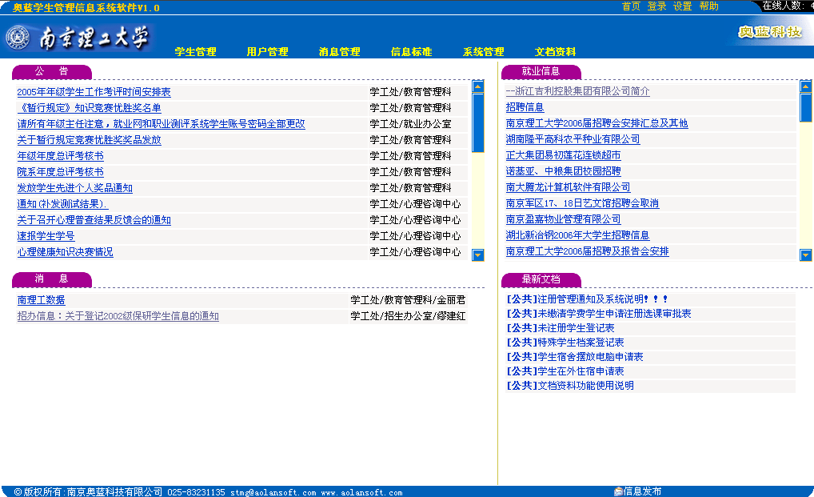
图 3-2 系统首页

3、系统运行

3、1 系统登录
打开浏览器，在地址栏中输入系统专用的地址，进入系统登录界面，如图3-1所示。输入正确的用户名和密码，点击“登录”进入系统主页。注：用户起始的密码都为空，进入系统后应首先进行密码设置。

3、2 系统首页
3、2、1 首页、登录、设置、帮助
这四个功能连接出现在页面的右上端。在系统中他们的位置保持固定，用户在任何页面上都可点击运行。他们的功能描述如下：
首页：用户无论在某个页面上点击“首页”，系统马上切换页面到系统首页，常用在用户需进入另外一个系统主功能时。
登录：点击“登录”，系统回到起始的登录界面，原有登录的用户名及其权限全部清除。
设置：这项功能是用来让用户进行密码设置。
帮助：系统新开页面显示系统的在线帮助文档。

3、2、2 公告、消息、就业信息、最新文档
公告：是由校级和学院用户发出的让所有系统用户或本学院用户看到公共讯息。
消息：是指向某个群体或个人用户发出的办公讯息。
就业信息：是专由校级就业主管部门发出的关于就业工作的各种信息。
最新文档：是校级和学院提供给所有用户常用的文档资料和表格。

公告、消息、就业信息功能使用的详细说明见“消息管理”。
最新文档功能使用的详细说明见“文档资料”。

3、2、3 系统主功能
在系统首页出现的“学生管理、用户管理、消息管理、信息标准、系统管理、文档资料”，是系统六个主功能模块。用户权限决定功能模块的使用。
学生管理：是系统主要功能块，主要处理学生、班级、宿舍、院系信息。
用户管理：设置系统使用各类用户类别、用户名、管理范围和权限。
消息管理：具体操作公告、消息、就业信息和日程安排的模块。
信息标准：管理系统使用的各类代码标准库。
系统管理：完成系统的毕业年度、学期初始化以及学生管理模块中的大类、小类以及代码库的设置工作。
文档资料：管理公共、单位、部门、个人文档资料。

4、学生管理
在系统首页点击“学生管理”，进入学生管理模块，如图4-1所示。
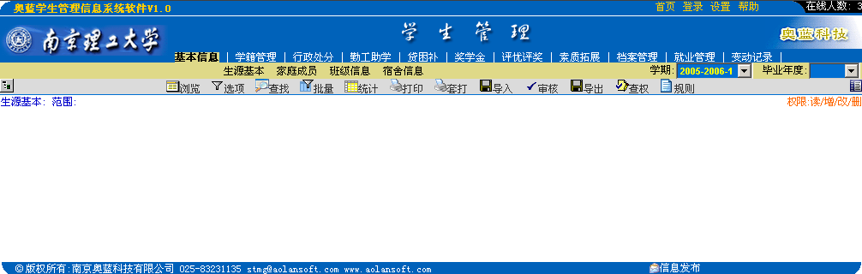
图4-1 学生管理

4、1 信息分类
大类：系统管理数据类型不仅包含现有管理需要的数据类型，而且可以增加管理数据类型，已存在的数据类型还可以调整具体的数据项目，目前已运行的管理类型分为以下大类：
基本信息、学籍管理、行政处分、勤工助学、贷困补、奖学金、
评优评奖、素质拓展、档案管理、就业管理。
小类：每个大类下又分别具有具体的小类。在大类栏下边一行左边出现是对应大类的小类，每个小类就对应系统的一个数据表。各大类所对应的小类如下所示：
基本信息：生源基本、家庭成员、班级信息、宿舍信息
学籍管理：学籍变动、学习成绩
行政处分：行政处分
勤工助学：勤助申请、勤助学生记录、勤助用工记录、勤助发放(月)、
勤助发放(总)、单位用工计划
贷 困 补：困难学生、欠费记录、补助记录、减免记录、国家助贷
奖 学 金：国家奖学金、省政府奖学金、优秀学生奖学金、董事会奖学金、
社会奖学金
评优评奖：三好学生、三好标兵、优秀干部、单项积极、学生评优、品德考评、先进教学班、体育先进集体、文明宿舍
素质拓展：社会工作、政治表现、学科竞赛、体育竞赛
档案管理：档案记录
就业管理：毕业基本、毕业辅助

点击大类就会出现具体对应的小类，选择小类则操作具体的信息数据。
管理项目的大类和小类以及数据字段项目都可以自行设置，随着管理的需要由系统使用人员自行拓展。

4、2 信息种类
这里所指的种类是按信息变动时间来分的，分为三种类型：基本型、学期型、年度型。
基本型：是从学生入学一直到毕业离校，这段时间相对保持不变的数据信息，比如生源基本、家庭成员、班级信息、宿舍信息等。
学期型：这类数据信息随着学期的变化而变动的，最明显的是学生成绩，每个学期都不同，还有奖学金、评优评奖等。
年度型：是针对毕业生而言的数据信息，与毕业年度密切相关，比如毕业基本、毕业辅助。
理解信息种类的含义，就会明白系统提供的“学期”“毕业年度”选项功能。

4、3 功能按钮
在小类下一行出现的是功能按钮栏，功能按钮含：浏览、查找、批量、统计、打印、套打、导入、审核、导出、查权、规则，以及最左右两边两个没有文字说明的按钮，都是系统提供的关于数据处理的特定功能按钮，也是本使用手册需详细说明的部分。
详细说明见“5、功能按钮”。

4、4 状态提示
在功能按钮栏下一行左边显示的“生源基本： 范围： ”表示两个提示含义：
- 目前系统操作的小类是生源基本：
- 目前操作数据的范围是全部。
这两个含义的理解很关键，用户必须清楚自己当前操作的对象和范围，特别是进行“批量、统计、打印、套打、导入、审核、导出、查权”等操作时，一定要明确被操作数据的范围，以免误操作。
在功能按钮栏下一行右边显示的“权限：读／增／改／删”，表示用户对当前操作的小类所拥有的权限。

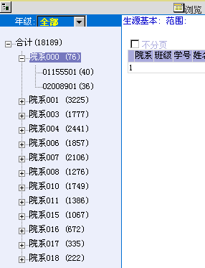

图5-1树链

5、功能按钮

5、1 树链
“树链”按钮在功能按钮栏的最左边，主要用于数据的显示。“树链”：本是一个系统术语，在系统中对此功钮无法准确地描述，所以此按钮没有文字提示，形状如图5-1左上角所示，

5、1、1 年级
年级所指的下拉选择框可以选择不同的年级， 从而改变下面树链的分布显示，目前显示的内容“全部”，是不分年级的。

5、1、2 树链
点击“树链”按钮出现如图5-1左边所示的“树链”。此时树链显示的是学生在全校各院系的分布， 单击院系会展开该院系的班级分布，在每个项目后面“( )”内显示的是对应院系和班级中的人数。再次点击“树链”按钮，则取消“树链”显示。

单击班级就将数据范围定位该班级；
双击院系就将数据范围定位该院系。
特例：如果用户只有管理一个班级的权限，那么该功能按钮不显示。

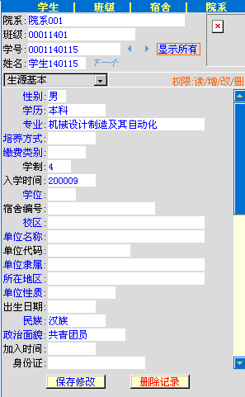

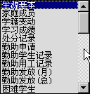

图5-3 小类数据选择

图5-2 单显

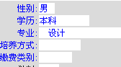
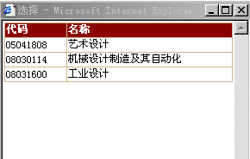
图5-4 代码字段编辑

5、2 单显
“单显”按钮在功能按钮栏的最右边，见图4 - 1，点击按钮出现图5-2所示界面。主要用于数据的编辑。 “单显”这个名称并不确切，它是整个系统中比较重要的部分。为了叙述方便，将左图划分为四个部分说明。

5、2、1 类型选择
在顶层出现的“学生、班级、宿舍、院系”，是系统提供的四种单显分类，显示种类跟用户的权限有关。

5、2、2 身份确认
图5-2显示的“院系、班级、学号、姓名”，是四个确定学生身份的基本字段，输入学号或姓名就能判定出学生是否存在。
注意：当用姓名进行查找学生时，“学号”必须清空。
显示所有：点击“显示所有”按钮可以将当前学生的所有在系统中存在的记录数据全部显示出来。
其右边是显示学生照片的位置。
学号后面的进退按钮用来向前后选择当前班级的学生。
姓名后的"下一个"按钮是用来查找重名的下一个学生

5、2、3 小类选择
这块区域有三块内容：
(1)左边的下拉选择框用来选择小类，改变下边数据的显示内容，见图5 – 3。
(2)右边的“权限：读／增／改／删”表示用户对当前小类拥有的权限，从而决定底部按钮“增加记录”、“保存修改”、“删除记录”显示的可能性。
(3)当前学生收过处分或者有过学籍变动，系统会在中间空白处提示出"处分"、"学籍"的字样。

5、2、4 编辑区域
选择小类项目后，按鼠标左键或回车键进行确定，显示具体的分类数据信息。图5 – 4所示的是学生的基本情况。 “蓝字”: 系统中很多字段是属于代码型的，比如图5 – 4中的“性别、学历、专业”等，系统将他们显示为蓝色。编辑时，可以单击它们，在弹出的选择代码窗口进行选择，也可直接输入代码或名称。同时，系统提供模糊查找功能。比如图5 - 4 中，在专业框中输入“设计”，系统会弹出所有名称中含有“设计”的专业名称，从而快速选择专业。
注：如“设计”前无空格则显示所有以“设计”开头的专业。
数据编辑好后，不要忘记按“增加记录”或“保存记录”进行数据保存!!!

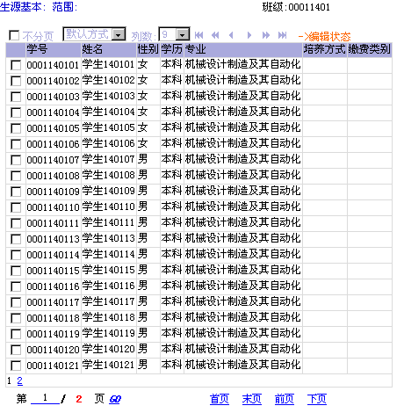

图5-5浏览界面

可以点击列表的项目名称进行按项目数据的增减排序

5、3 浏览
通过点击功能按钮栏中的“浏览”按钮，进入浏览操作。
首次操作“浏览”功能时，选择范围，中间区域就会出现学生数据的列表显示，如图5-5显示的是“00011401”班级学生记录。当中间区域显示的不是学生记录，比如是统计结果时，单击“浏览”按钮，又会回到学生记录列表状态。

5、3、1 分页
记录显示的默认状态是分页的，这主要为了减少数据传递量。单击底部的页码或“首页、末页、前页、下页”或者直接在编辑行中输入页码，进行页面切换。选中“不分页”，记录切换到全部显示状态，此时速度会受影响。

5、3、2 显示方式
如图5-5所示目前的显示方式是:默认方式,用户可以通过系统提供的“选项”功能,将常用的显示项目进行保存,以便在显示方式选择框中进行快速切换,具体功能操作将在“选项”中详细讲解.
特例:当显示方式前出现“口 基本+”时,表示如果选择此项,那么数据列表显示将把当前小类中实有的记录数据与当前范围的基本数据一起显示出来.

5、3、3 字段项
由于有的小类数据字段项比较多，全部横向显示出来，因屏幕宽度有限而且必要性不大，此时有几种方法控制显示：
- 调整“列数”值改变显示项目数；
- 利用“列数”右边的快捷按钮，向左、向右移动项目；
- 通过系统提供的“选项”功能按钮，选择所需字段项目（详见“5、4选项”）。

5、3、4 浏览与编辑
一般情况下，数据编辑是在功能按钮栏中最右边“单显”窗口中操作的，对于批量性的数据编辑可以使用“导入”和“批量”功能，但有时会需要在列表状态下直接进行数据编辑，系统有个特例状态需要在列表状态下进行数据编辑：
特例:当在生源基本中修改学生的“院系、班级、学号、姓名”时，必须在列表的编辑状态下进行修改。
如图5-5中所示点击“编辑状态”，可进入列表编辑界面进行数据编辑，按“保存数据”按钮进行保存。
在编辑状态时“编辑状态”变成“浏览状态”，点击“浏览状态”回到浏览状态。

5、3、5 选择记录
在列表状态下如想看某一学生的具体记录，那么只需在该学生记录上双击鼠标左键，右边窗口马上显示该记录的单显窗口。
关于每条记录前面的“口”用途，将在“批量”功能中详细讲解。

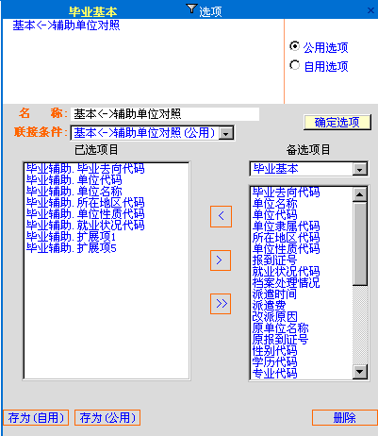

图5-6 选项

5、4 选项
通过点击功能按钮栏中的“选项”按钮，进入选项操作。
选项功能比较简单，通过选择当前小类或者相关小类中的数据的项目,从而改变“浏览”状态中的列表显示项目。
注意:已选项目的顺序决定列表显示项目的顺序，作为关键字段的项目如:班级、学号、姓名是默认显示。

5、4、1 固定选项
固定选项是指将常用的选择项目进行存储,以便以后直接使用。
公用选项：是由各小类主管人员设置成型的选项格式，让所有用户使用。
自用选项：是由用户自己设置成型，仅供自己使用的选项格式。

5、4、2 项目设置
(1) 已选项目
在已选项目列表框中显示的是已经选定的项目。已选项目的顺序决定“浏览”状态中的列表显示项目顺序。
(2) 备选项目
在备选项目列上有三项内容：
小类选择：默认显示的是当前工作操作的小类，用户可以切换小类，从而选择其他小类中的项目。
小类项目选择：在小类选择下面是所选小类中所有项目的列表显示，用户从中选择具体项目，存放到已选项目中。

5、4、3 保存选项
当选定好相应的数据项目后,可以选择在名称编辑框中填写名称,然后选择“存为(自用) ”或“存为公用”,将此次选项进行保存,以便重复使用.
注意:保存好的固定选项会在对应“浏览”中的显示方式选择中出现,用户可快速进入.

5、4、4 联接条件
对于一些需要查询条件的选项操作,系统提供了选项与查询条件联接的功能,用户可从联接下拉框中选择成型的查询条件进行组合,保存选项时可将联接的查询条件一起保存.关于如何设置成型的查询条件,将在“查找”功能中详细说明.
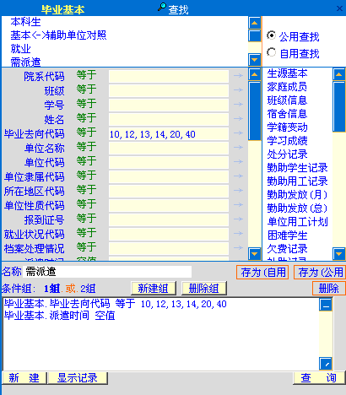

图5-7查找
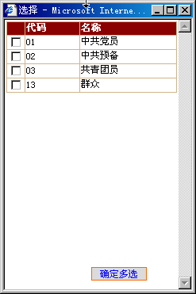


图5-8 条件选择 图5-9 运算符

5、5 查找
通过点击功能按钮栏中的“查找”按钮，进入查找操作。
查找是为了查询特定条件的一类记录而设的。本系统的查找功能在满足普通条件查找的同时，提供混合条件的查找。
注意：如果知道某个学生的学号或者姓名，可直接在“单显”窗口中进行查找，不必用“查找”功能。

5、5、1 固定查找
固定选项是指将常用的查找条件进行存储,以便以后直接使用。
公用查找：是由各小类主管人员设置成型的查找条件，让所有用户使用。
自用选项：是由用户自己设置成型，仅供自己使用的查询条件。

5、5、2 条件窗口
在图5-7左中部区域是具体设置条件的界面，分为四列内容：
- 字段名
目前字段也是蓝色显示，表示可以通过单击字段弹出提示选择窗口如图5-8所示，这种方式有两个方面的优点：
- 提示显示的可选信息是系统中存在的数据，避免用户输入系统中不存在的信息。
- 通过在“口”中单击选择，可以选择多个条件，它们之间的关系是“或者”。
如果只选择一个数据项可以通过鼠标双击选定。
- 运算符
运算符是中间的一列，默认情况下是“等于”。当指针指向“等于”时，单击鼠标左键，出现的运算符选择窗口中选择具体运算符。如图5-9所示。
包含：是指所查找的字段内容中包含表达式中的字符串。
空值：是指所查找的字段内容为空。
非空：是指所查找的字段内容一定有值。
(3) 表达式
第三列是表达式列，可以在表达式列直接输入条件内容。注意：多条件时用“，”隔开。
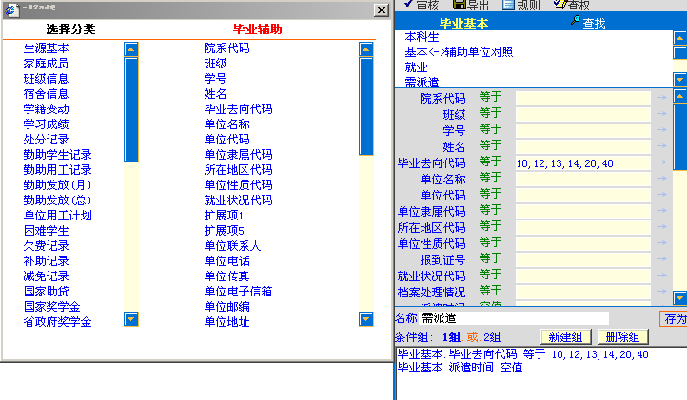
图

5-10 特别条件
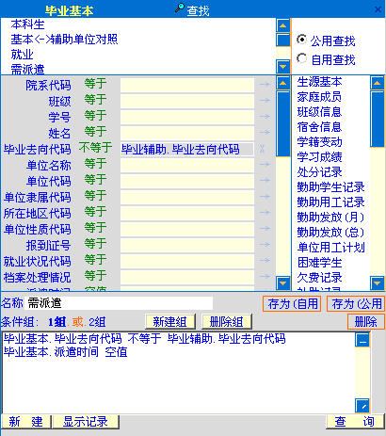

图5-11 特别条件例子
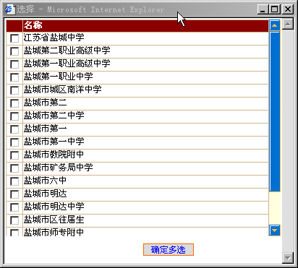

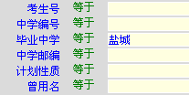

图5-12条件筛选

(4) 特别条件
单击表达式后面的“→”弹出如图5-10所示的窗口,从中可选择对应小类中对应的项目,实现不同小类之间的项目数据的运算条件设置。
比如:让毕业基本中的毕业去向与毕业辅助中的毕业去向进行比较,那么选择中毕业辅助中的毕业去向,再在运算符中选择不等于,出现如图5-11所示的条件设置,此时的条件是: “毕业基本.毕业去向代码 不等于 毕业辅助.毕业去向代码“。
如要取消这个特别条件,则点击原先出现“→”位置中的“X”,删除此特别条件。

5、5、3 特别说明
如图5-12，当在“毕业中学”表达式编辑框中输入“盐城”，再点击“毕业中学”字段名后，系统弹出选择提示窗口，如图所示，提示项目中都包含“盐城”这两个字，从而进一步选择具体条件。
这种功能提供在设置查找条件时，可采用模糊查找的方法。
但必须注意的是，当表达式中有内容，而又想重新通过弹出窗口选择条件时，必须先清空表达式内容。

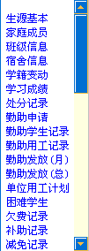

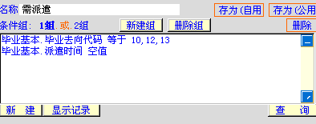
图5-13 小类选择

图5-14组条件设置
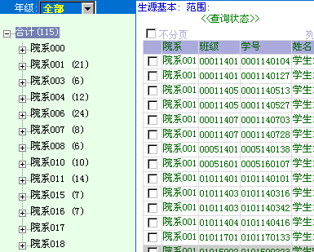

图5-15 查询状态

5、5、4 小类选择
在图5-7的条件窗口右边是小类选则区。一般情况下，用户设置的查帐条件都是针对当前操作的小类的，有时可能需要组合几个小类的条件进行查找，那么只需在小类中点击相应的小类，增加条件窗口中的查找项目，设置好条件即可。

5、5、5 组条件设置
图5-14是组条件窗口，当前组条件的具体表达式显示在编辑框中,组条件之间的关系是或“或”.单击“X组”切换上面的条件窗口进行条件设置.“新建组”和“删除组”进行组的新建和删除.
存为(自用):是将当前设置的查找条件按名称保存下来以便自己重复使用,
存为(公用):是由各小类主管人员将当前设置的查找条件按名称保存下来以便所有用户重复使用,
清空：将设置的条件全部清除，重新设置条件。
查询：当设置好查找条件后，有时可能只是为了知道有多少满足条件的记录，那么点击“查询”，系统会提示满足条件的个数。

5、5、6 显示记录
点击“显示记录”，系统在有满足条件的记录的情况下，系统窗口左边的树链和列表窗口都会发生变化，如图5-15所示：
- 树链各项反映的数字是满足查询条件的数字，从图中反映出符合条件记录的在各院系的分布情况，类似于统计功能。
- 列表显示是符合条件的记录。
- 在列表上方出现的“《查询状态》” ，表示数据显示处于查询筛选状态。而且此时树链和列表变成了绿颜色，提示用户，此时操作相应的功能都是针对筛选出的记录。
若要取消“《查询状态》”，只要点击“《查询状态》”按钮即可。

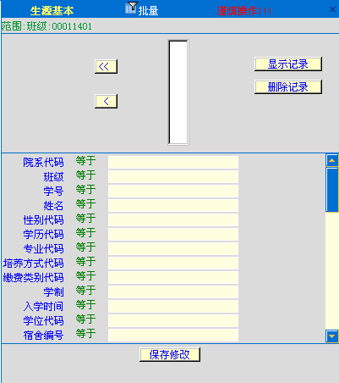

图5-16批量
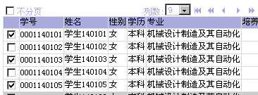

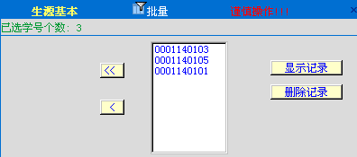

图5-17 特别范围

5、6 批量
通过点击功能按钮栏中的“批量”按钮，进入批量操作。用系统提供的批量功能，可以简化数据编辑的工作量。批量，顾名思义，是对一批数据进行相同操作的处理。由于操作范围原因，批量操作是需要用户谨慎操作的功能。

5、6、1 批量对象
在批量窗口的顶部首先显示出批量对象， 如图5-16所示， 当前批量对象是“生源基本”。用户首先必须明确所要进行批量处理的小类。

5、6、2 批量范围
如图5-16所示“范围：班级：00011401”表示当前将要对班级：00011401的数据进行批量处理，如果批量范围只显示：“范围：”，表示将要进行批量处理的范围是全部。
所以批量范围的确定是非常重要的。如果当前操作的数据状态是《查询状态》，那么批量范围还受查询条件的限制。

5、6、3 特别范围
一般情况，批量范围都是满足具体条件的记录，可以通过树链项目的选择，或者设置查找条件进行筛选。但有些情况下的批量范围是无法表达出具体条件，例如在当前生源基本需要填写学生的宿舍号码时，哪些学生需填写同一宿舍号码，就不能明确
设置出查找条件，所以系统提供了特别范围选择的功能。具体操作如下：
在浏览状态下，在数据列表中每条记录前面的“口”中鼠标左键单击，就会出现如图5-17的显示，此时批量范围显示为：已选学号个数：3，批量窗口中的选择框中出现三个具体的学号，通过“《”和“〈”按钮可以调整所选学号的个数。

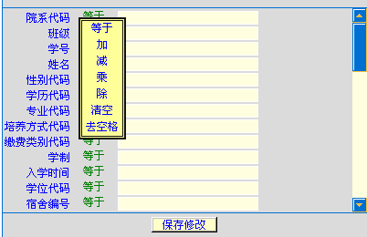

图5-18批量表达式

5、6、4 显示记录
只有在进行特别范围选择的情况下，才能点击“显示记录”按钮，将把已选定的记录在列表状态下显示出来，同时数据状态处于查询状态，即筛选状态。

5、6、5 删除记录
此功能是将选择范围内的记录进行删除，操作时需要仔细确认。

5、6、6 批量表达式
在批量窗口的下半部是具体设置批量表达式的区域，设置方式与“查找”功能的设置方式类似，运算符与“查找”功能中的运算符不同。
等于：表示直接赋值；
加、减、乘、除：是专门针对数字型字段的；
清空：字符型字段，则清除内容；数字型字段，则置零。
去空格：是将字段内的空格字符清除。设置好后按“保存修改”按钮，执行批量操作。
注:批量功能中针对某些特定的工作需要，还包含一些特定的操作，将在后面介绍。

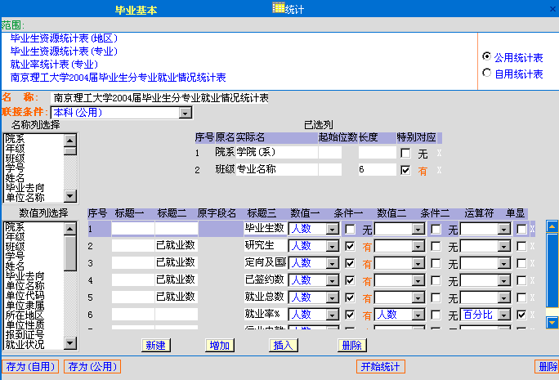

图5-19统计表
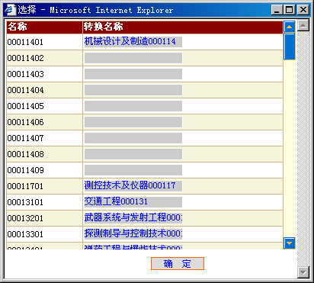

图5-20特别对应窗口

5、7 统计
通过点击功能按钮栏中的“统计”按钮，进入统计操作。系统提供的统计功能是工具化设计，由用户自行设置统计格式。

5、7、1 统计对象
在统计窗口的顶部首先显示出统计对象。用户首先必须明确所要进行统计的小类。如图5-17所示，当前统计对象是“毕业基本”。
5、7、2 统计范围
图5-19所示“范围：”，指对全部数据进行统计。统计范围同样受“查找”的影响。
5、7、3 固定统计
固定统计是指用户在自定义设定的固定统计格式，分为公用和自用两种。
公用统计表：是由各小类主管人员设置的、可让所有用户直接使用的统计表。自用统计表：是用户自己设置给自己使用的。
5、7、4 名称列选择
统计表项目分为:名称列、数值列两类,具体含义见图5-21的统计结果表便知.名称列的选择是在左边的名称列选择框中通过鼠标双击选择统计项目,选择一个名称列后,可以在已选列中对所选的项目进行更加灵活多样的设置,说明如下:
序号:表示列显示的顺序。
原名:表示从左边选择框中选择的原始项目名。
实际名:提供用户对统计列名可以自行修改,默认情况下等于原名。
起始位数与长度:是系统提供的按位数进行统计的特殊选择,比如专业科类是专业代码的前四位,那么就确可设置: 起始位数:1,长度:4,如起始位数是空,则在长度非空的情况下默认为1。
特别对应:此项是系统提供的可改变最终统计结果中具体名称列的选择,以图5-19中第二个名称选项为例,原始选项是“班级”实际名是“专业名称”,那么就需要将统计结果中的班级号码替换为对应的专业名称,此时点击“有”,会弹出如图5-20所示的窗口,
名 称：是原始数据目前显示的班级号码。
转换名称: 是填写最终显示的统计结果的名称,可以看出并不是每个班级号码。都要填上对应的转换名称,原因是当前是按班级号码的前六位进行统计的,所以只要在前六位相同的情况下填一个转换名称即可。

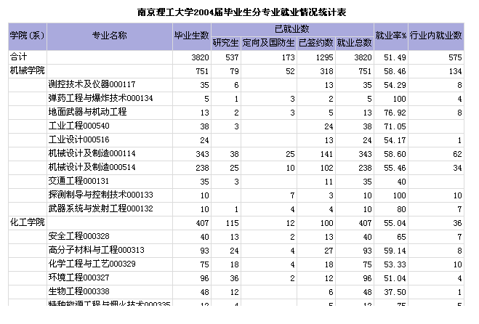
图5-21 统计结果

确 定: 填写好对应名称后,按确定就对应关系保存下来,在特别对应列中就会出现“有”字,同时前面的复选框就会自动打勾,当然可以将复选框中打勾去掉,不进行特别对应。

5、7、5 数值列选择
数值列选择即提供简单的从左边选择框中直接选择项目的功能,又提供用户自行添加数据列的功能。
栏数:标题一标题二标题三表示系统提供三层统计表,填写对应标题时要注意数据列之间的关系。
数值一数值二:表示一个统计结果格中可出现两个数值,他们之间用“/”分开,相当于“实际数/总数”,数值一二的下拉选择框是系统识别的当前可作为数值统计的项目。
条件一条件二:是对数值一二中统计项进行条件控制,点击“有”“无”可弹出条件设置窗口,条件设置类似于“查找”功能,通过前面的复选框决定条件的选择与否。
运算符:当选择了数值二项目后,系统提供进一步的数据一二之间的运算,目前有:百分比、差值、平均值三个选项,这样结果就象“实际数/总数 (XX%)” 。
单显:如果统计结果中只出现数值一二之间的运算值,比如百分比,可以通过此项进行控制。

5、7、6 保存选项
当设定好统计项目后,可以在名称编辑框中填写统计表名称,然后选择“存为(自用) ”或“存为公用”,将此次统计设置进行保存,以便重复使用。

5、7、7 联接条件
虽然可在数值一二中可以设置条件进行数值控制,但有些统计是在一个大的条件控制下进行的,比如当前图中的统计是针对本科生进行的统计,所以可以从联接下拉框中选择成型的查询条件进行组合,保存选项时可将联接的查询条件一起保存.关于如何设置成型的查询条件,在“查找”功能中详细说明。

5、7、8 结果输出
如图5-21统计结果,可以通过选择“打印”进行打印输出,也可通过“导出”功能将统计结果输出到一个EXCEL文件中。
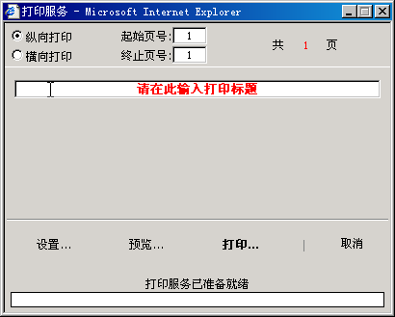

图5-22打印
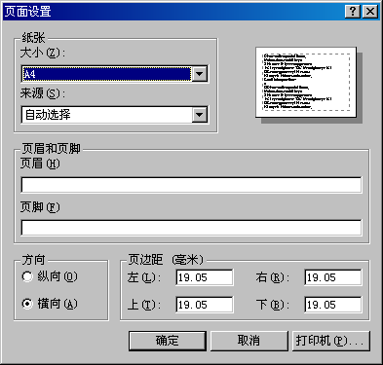

图5-23页面设置

5、8 打印
通过点击功能按钮栏中的“打印”按钮，进入打印操作。打印操作可将浏览状态下的数据记录以及统计报表打印出来。

5、8、1 横向、纵向设置
选择横向、纵向打印，系统会计算出所要打印的页数，用户进一步选择起始和终止打印页号。
注意:此时的横向、纵向选择并没有真正决定打印纸张方向，具体设置要进入“设置”选项。

5、8、2 打印标题
在图5-22所示的“请在此输入打印标题”框，是让用户填写具体打印的标题。

5、8、3 设置
在图5-22所示窗口点击“设置”，出现如图5-23的页面设置窗口。同样可以在IE浏览器窗口的顶层菜单中选择“文件”→“页面设置”。
- 页眉﹑页脚
在页面设置窗口中，如果是首次进入，在“页眉﹑页脚”编辑框中会有一些特殊符号，是决定打印出的纸张上出现页眉、页脚的内容，在系统打印中不需要这些设置，所以请把它们清空。
(2) 方向
窗口下面的“方向”设置真正决定了纸张的打印方向。
- 页边距
系统默认的页边距上下左右都是19.05毫米，没有特别需要，请不要改动他们。因为系统很多的打印设定都是基于默认的页边距状态的，如需改动，请完成后再将他们改为默认的19.05毫米。

5、8、4 预览
打印之前，可以在打印窗口中选定好起始页号，点击“文件”下拉菜单中的“打印预览”命令，进行预览，然后决定是否打印。
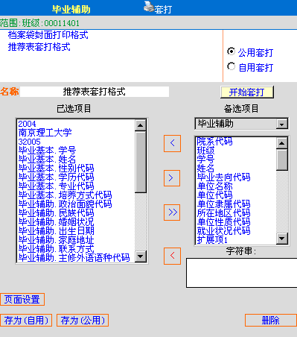

图5-24 套打窗口
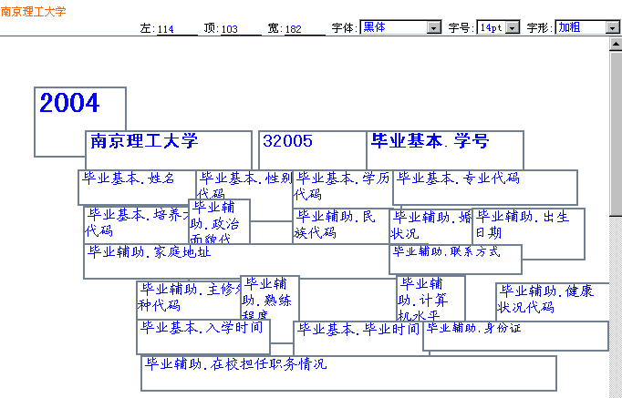

图5-25套打页面设置

5、9 套打
通过点击功能按钮栏中的“套打”按钮，进入套打操作。
套打是将数据打印在固定格式的纸张上的一种打印方式，常见的是财务系统中的凭证套打。一般性的套打程序是由开发者设定好的，用户如要改动，需请程序员修改相应的套打程序。本系统提供的套打程序有如下的特点：
- 打印项目由用户自行设定
套打的项目可以从系统各小类中选择，对于固定的文字说明，用户可直接输入。
- 位置、字体、字号、宽度等可以自由调整
在套打的“页面设置”窗口中，用户可运用鼠标轻松快捷地设置项目的位置、字体、字型、字号以及宽度等。
- 保存套打格式
对于常用的套打格式，用户可以保存下来，以供长期使用。套打功能是本系统的“亮点”功能，下面以毕业生推荐表套打格式进行说明。

5、9、1 固定套打
固定套打指的是已经成型的套打格式，如图5-24所示的档案袋封面打印格式﹑推荐表套打格式，用户可以直接选用，也可以进行页面设置的调整。
公用套打：是由各小类主管人员设置的成型的套打格式，让所有用户使用。
自用套打：是由用户自己设定成型，仅供自己使用的套打格式。

5、9、2 项目设置
(1) 已选项目
在已选项目列表框中显示的是已经选定的套打项目。已选项目的选择顺序是不重要的。
(2) 备选项目
在备选项目列上有三项内容：
小类选择：默认显示的是当前工作操作的小类，用户可以切换小类，从而选择其他小类中的项目。
小类项目选择：在小类选择下面是所选小类中所有项目的列表显示，用户从中选择具体套打所需项目，存放到已选项目中。

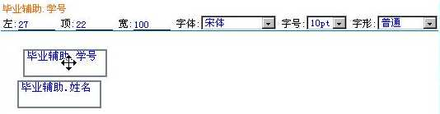

图5-26 位置设置
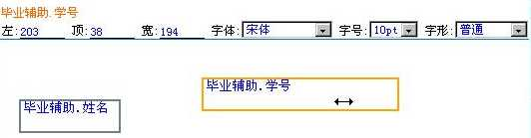

图5-27宽度设置

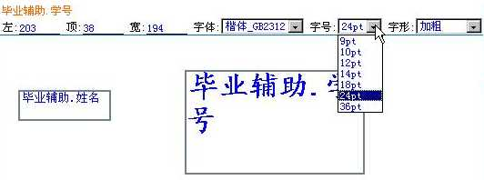

图5-28字体字号字形设置
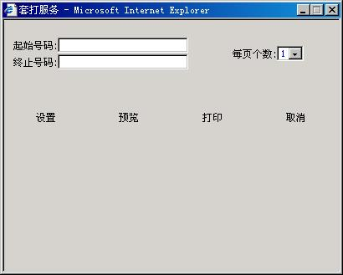

图5-29开始套打

字符串选择：字符串选择是让用户设置一些常量的数据，比如图5-24中：年度、学校名称、年月日等。
系统约定:在已选项目中单独出现的常量:年﹑月﹑日，在套打时是打印出具体日期。

5、9、3 页面设置
选择套打项目后，按下面的“页面设置”按钮，进入套打页面设置窗口，如图5-25所示。当然在进行页面设置的同时，可以进一步选择套打项目。
- 位置设置
移动鼠标指针到项目框中，如图5-26所示。出现十字符号时，按住左键移动项目到目标位置，此时上方的：“左： 顶： ”中记录的是当前项目的位置值，可以用他们进行微调。
- 宽度设置
宽度设置是为了控制项目打印在固定的宽度范围内。移动鼠标指针到项目框中，如图5-27所示。出现左右箭头符号时，按住左键进行横向移动，改变边框的大小，从改而宽度。同样可以通过设置上方的“宽： ”进行微调。
- 字体字号字形设置
字体、字号、字形设置可以通过上方的三个下拉选择框进行选择。如图5-28所示。

5、9、4 开始套打
点击图5-25套打窗口中的“开始套打”按钮，弹出如图5-29所示的套打页面。
- 起始与终止号码
这两个号码的填写是与小类类型相关的：
学生类:学号 班级类:班级号码
宿舍类:宿舍号码 院系类:院系代码
- 每页个数
这个选项是为了一些套打的需要而设置的，有些套打须在一张纸打几个，就可以通过这个选项来设置。

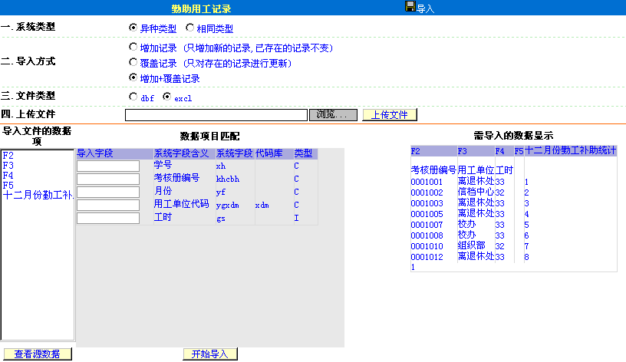

图5-30数据导入

5、10 导入
通过点击功能按钮栏中的“导入”按钮，进入导入操作。导入功能将本系统外的数据导入到本系统中来。利用导入功能可以提高数据编辑的效率，对于批量数据的编辑，可以在系统外进行处理，然后利用导入功能将数据批量导入到系统。图5-30所示为勤工助学月用工记录数据导入实例。

5、10、1 系统类型
系统类型是指将要导入到系统的数据的格式以及代码标准与系统相比的类型。
异种类型：是指导入的数据格式及代码标准与系统标准有所不同，大多数情况下选用异种类型。
相同类型：是指导入的数据格式及代码标准与系统标准完全相同，这种情况比较少见。

5、10、2 导入方式
导入方式是为了保证数据的安全所作出的明细选择，具体根据用户对当前处理小类的权限而定，分为三种方式：
- 增加记录
导入的数据是系统中不存在的记录，即新记录增加进系统，系统中已存在的记录保持不变。用户必须具有“增”的权限。
- 覆盖记录
导入的数据如果是系统中已存在的，则进行更改；系统中不存在的则不导入。 用户必须具有“改”的权限。
- 增加+覆盖记录
这种方式是以上两种方式的组合，只有在用户具有“增﹑改”两种权限时才会有效。

5、10、3 文件类型
文件类型的选择决定要上传到服务器端的本地端的文件类型。目前有：DBF、EXCEL两种文件类型，如是其他的文件类型，一般情况下可以利用工具软件导出生成DBF或EXCEL类型。

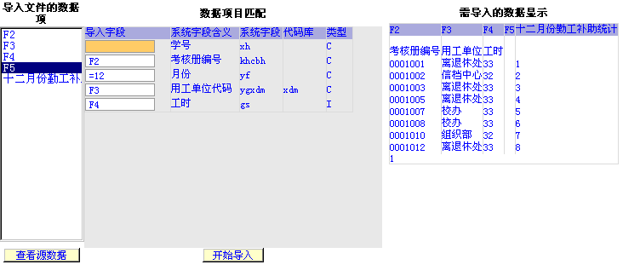
图5-31项目设置

5、10、4 上传文件
在选定好文件类型后，点击“浏览”按钮，弹出文件选择窗口，选定需导入的文件名，文件名必须以“DBF﹑FPT﹑XLS”为后缀。
特别说明：
(1) 如上传的文件是.DBF型的数据库文件，并含有备注型字段，首先上传带“DBF”后缀的文件，此时导入窗口下面会出现错误显示界面，不要管他!继续上传带“FPT”后缀的文件，系统就会显示正常。
(2) 如上传的是EXCEL型文件时，若系统显示出现异常，不能出现图5-31的正常界面时，极可能是EXCEL文件有特别的内容。建议先在本地机上打开该EXCEL文件，然后采用：
“全选—复制—新建文件—粘贴”的办法生成新的EXCEL文件，再上传此新建的文件。

5、10、5 项目设置
选择正确的文件上传后，在导入窗口下半部就出现如图5-31所示界面。本例为导入12月份的勤工助学记录的EXCEL文件。
(1) 导入文件的数据项
如图5-31最左边的列表，是系统识别出的导入的EXCEL文件的列名，它的具体对应情况见最右边的“需导入的数据显示”。经对照可看出原先在EXCEL状态下的列名，比如“用工单位”变成了“F3”， “F3”才是系统真正识别的列名。
(2) 数据项目匹配
图5-31中间是一个导入数据项目与系统数据项目的对应表。“导入字段”是需用户进行选择填写的列。在“导入文件的数据项”中光标选定好项目，在对应的“导入字段”中双击鼠标，就会填入项目名。在进行项目匹配过程中有下面几种关键步骤：
  - 明确关键项目的选择
首先确定识别每个学生的对应项目，一般情况下是以“学号”为主关键项目。在本例中比较特殊，是以勤工助学学生的“考核册编号”来对应于每个学生。
另外将招生数据导入进系统的生源基本时，如果没有学号对应，就需要以“考生号”来对应每个新生。
其次在不同的小类中可能还需更多的关键项目。比如当前勤工记录小类数据中，存放的是勤工助学的学生每个月在哪些单位用工的，可见“用工月份”以及“用工单位”是必不可少的项目。

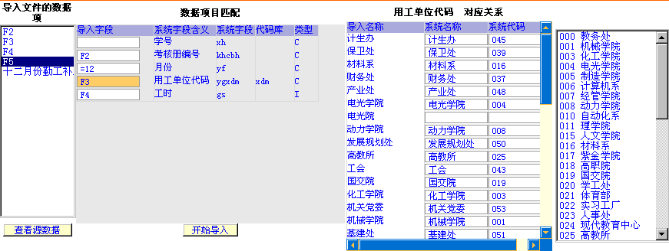

图5-32代码字段的对照

重要提示:
- 导入时只对建立关系的项目进行更新，没对应关系的系统项目不发生变动。
- 有些情况下源数据中可能有非法字符或宽度超过标准宽度等情况，此时可采用逐个字段导入的方式来确定有错的项目，从而进行数据检查。

  - 常量项目的设定
由当前列子来看，所有导入的用工记录都是12月份的，那么就可以直接将系统项目“月份”值等于12，具体写法是“=12”。
系统约定:一旦导入字段的首位字符是“=”，那么“=”后面的字符直接作为值导入，包括数值型和字符型。
  - 代码字段的对照
从需导入的数据来看，用工单位是具体的单位名称，而系统中用工单位是以代码形式存储的，那么在进行导入时就需要进行转换。
具体操作如下:
在用工单位代码对应的导入字段选择F3，窗口右边立刻显示“用工单位代码 对应关系”表。它分为两块内容，左边是用工单位代码对照表，右边选择列表框是系统标准的用工单位库。
用工单位代码对照表分为三列：导入名称、系统名称、系统代码。
导入名称：是从需导入的源数据中按唯一性原则提取出的用工单位名称。
系统名称﹑系统代码：是与导入名称相对应的系统标准名称及代码。
系统首先自动进行模糊匹配，建立好对应关系。从表中可见有些对应没有建立，此时用户只需从旁边的标准列表中进行选择即可。

- 需导入数据的显示
数据文件上传成功后，会显示出系统所识别的需导入的数据显示，如图5-31所示。用户从显示中确定对应的数据项目。

- 查看数据源
在图5-32中，当右边窗口进行代码对应关系显示后，看不到开始时的需导入数据的显示，点击“查看数据源”按钮，右边窗口切换到需导入数据的显示。

- 开始导入
建立正确的项目对应关系以及代码字段对应关系后，按“开始导入”进行导入。导入完成后系统最左的“树链”会刷新。

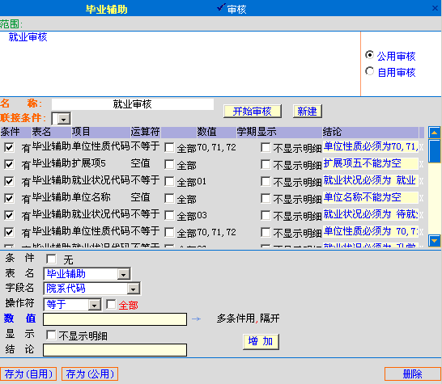

图5-33审核

5、11 审核

通过点击功能按钮栏中的“审核”按钮，进入审核操作。
审核是系统基于对系统数据规范性检查的基础上，拓展到具体管理工作的审查工作。运用好审核功能，可以极大地提高工作过程中的各种审核工作的效率。审核功能开发的指导思想是让用户自己根据实际情况，设置审核条件和内容，是工具化的功能模块。它具有如下主要特点：

- 设置范围的广泛性
审核工作从横向跨度上涉及多个方面数据，对系统来说是涉及到多个小类；从纵向跨度上又涉及到学期、学年、全部学期以及毕业年度。
- 设置条件的多样性
设置条件具体到数据的每个项目，以及多种表达式中运算关系。
- 审核设置的可重用性
对于设置好的审核条件，用户可以保存下来，以供长期使用。

5、11、1 固定审核
固定审核是已经成型的审核格式，如图5-33中的就业审核、双选推荐表审核格式。用户可以直接选用，也可以进行进行调整。
公用审核：是由各小类主管人员设置的成型的审核格式，供所有用户使用。
自用套打：是由用户自己设定成型，仅供自己使用的审核格式。

5、11、2 审核条件
在固定选择审核窗口下有审核条件设置界面。

  - 审核条件列表

如图5-33显示的是已设定好的审核条件，后面有一列显示的白色的“X”，表示单击它可以删除某个审核条件。条件显示的顺序不影响审核。

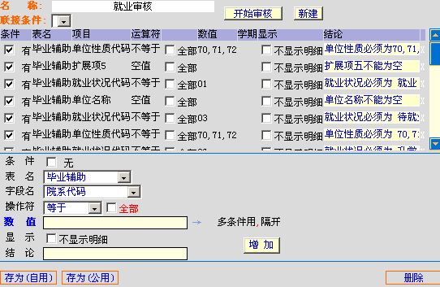

图5-34审核条件设置界面
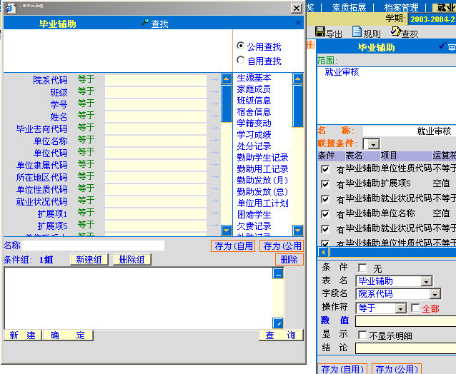

图5-35审核条件设置中“条件”设置

(2) 审核条件设置

审核条件的设置提供了丰富的设置项目,包括内容：条件、表名、字段名、操作符、数值、显示结论。
条 件：此时的条件相当于平常我们所说的:当什么那么怎么,还可通过单选框决定是否启用此条件,比如要审核学生的成绩是否达到要求,通常是指课程属性是必修课这个前提条件,单击“无”字弹出类似查找条件设置窗口,可以设置条件,或者选择已成型的公用或私用条件。
表 名：是用来选择不同的小类,如果选择的小类是属学期型的小类,则会出现进一步确定:当前学期、学年、或全部学期,默认是当前操作小类。
字段名：是在选择表名后所对应小类中的各项目名称。
操作符：等于、不等于、大于、小于、大于等于、小于等于、空值、非空、
代码验证、主管验证、合计验证。
代码验证：对于代码类字段，如果有值则验证它的正确性，空值情况忽略验证。
主管验证：是针对各小类中的单位代码字段的验证。
合计验证：是针对各小类中的合计项目运算验证。
全 部：此处的全部单选框是对操作符的进一步加强,比如审核学生成绩是否大于80分,如选择全部则指每个学生的所有成绩都大于80分。
数 值：当操作符需要具体数值时,可在此进行填写,也可以点击“数值”蓝字进入从系统中进行数值选择的窗口。
“→”:与查找中的功能类似,可以审核相关小类中有联系的字段项目。
显 示：此处的不显示明细的单选框,让用户决定审核结果中是否显示出符合审核条件的具体原因。
结 论：是给审核出的结果加上结论。

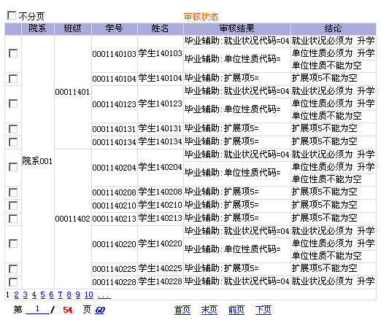

图5-36审核结果

5、11、3 审核结果
如图5-36所示的当前审核的结果列表，此时，单击某条审核结果，会调出右边的单显窗口，用户可以进一步浏览编辑。

- 审核结果
图5-36中显示的审核结果栏目是显示出符合审核条件的记录中的原始内容,结合审核条件设置中的不显示明细单选框,可以将审核结果栏中的内容清除。

- 结论
结论栏目中就是对审核结果的批示,用户可根据结论进行记录的修改。

5、11、4 保存审核
在图5-34中，可以将设置好的审核条件在名称框中填好名称，保存下来，以便再用。
存为(自用)：保存条件仅供本人使用。
存为(公用)：只有对此项数据分类有控制权的人，目前是校级工作人员，才能保存作为公用。

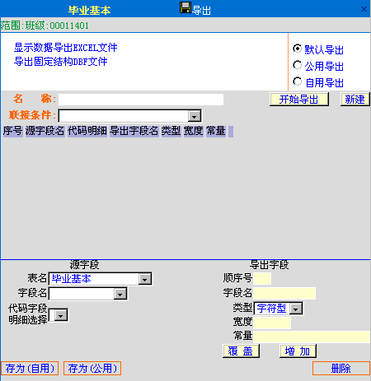

图5-37 导出

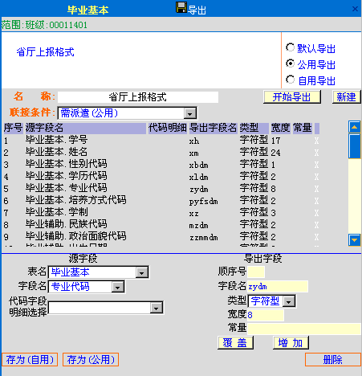

图5-38 公用导出

5、12 导出
通过点击功能按钮栏中的“导出”按钮，进入导出操作。系统的导出功能主要实现了以下几个功能：
- 将系统“浏览”状态中的数据以及统计结果的数据,直接导出成EXCEL型数据.
- 将当前小类的原始数据导出成DBF类型文件
- 可将各类数据进行组合,按实际的格式要求生成特定的DBF数据文件,主要用于上报各级主管单位.对于常用的导出格式，用户可以保存下来，以供长期使用。
导出功能是本系统的“亮点”功能，下面进行详细说明。

5、12、1 固定导出
固定导出是已经成型的用户可直接使用的导出格式，如图5-37所示分三种类型:
默认导出:是系统默认提供的导出选项.
显示数据导出EXCEL文件:是将浏览状态的数据或者统计结果的数据直接导出成EXCEL文件.
导出固定结构DBF文件:是指按照当前数据原始格式导出成DBF文件.
注意:有些数据有备注型字段,所以导出时,系统会提示下载两个数据文件.
公用导出:是由各小类主管人员设置的成型的导出格式，让所有用户使用。
自用导出:是由用户自己设定成型，仅供自己使用的导出格式。

5、12、2 保存导出
当设好导出项目后,可以在名称编辑框中填写名称,然后选择“存为(自用) ”或“存为公用”,将此次导出格式进行保存,以便重复使用.

5、12、3 联接条件
对于一些需要查询条件的导出操作,系统提供了导出与查询条件联接的功能,用户可从联接下拉框中选择成型的查询条件进行组合,保存导出时可将联接的查询条件一起保存.

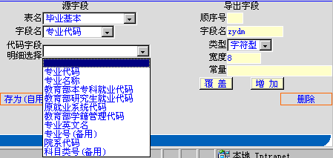

图5-39 代码字段明细选择
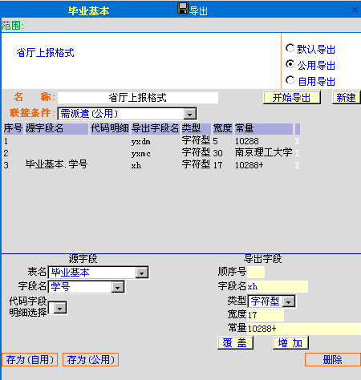

图5-40 导出字段

5、12、4 导出设置
(1) 源字段
源字段选择分为三个部分:
表名:是数据源的小类名,这项选择让用户可以组合其他小类中的数据进行导出.
字段名:是表名对应小类中的数据项目,选择相应的字段在导出字段中就会出现对应字段的名称类型宽度.
代码字段明细选择:此项选择最为关键,当在字段名中选择的字段是代码类型的字段时,此项选择提供该代码字段更详细和复杂的选择,分为以下几种:
- 默认系统代码:这种情况下不作选择,让此项空白.
- 选择名称项:如果需要导出此项代码的名称项,比如当前需要专业名称,
就选择专业名称即可.
③ 其他选项:从图中可以看出可以选择当前专业代码所对应教育部本专科研究生代码,以及其他可选项目,可以方便实现不同代码体系的转换.

(2) 导出字段
导出字段分为五个部分:
顺序号:指当前字段在目标文件中的字段顺序位置,默认为空的情况下是顺序在后面添加字段,当此处填写具体值时,系统会按指定顺序号进行字段插入或改写.
字段名:是指具体的字段名称,字段名不能重复,一般情况下的字段是由源字段对应导出生成,但是可以创建无源字段对应的导出字段,注意两个环节:
- 填写导出字段中的:字段名、类型、宽度和常量(默认值).
- 将源字段中字段名选择为空.最后按增加或覆盖将该字段保存.
图中的yxdm,yxmc就是这样创建的.
类型:是选择字段数据类型,有:字符型、文本型、整数型、数字型、日期型.
其中文本型就是DBF文件中的备注型
宽度:在本系统中当类性为字符型时,一定要指明字符宽度.
常量:一般情况下是指明该字段固定的值,比如图中的YXDM和YXMC,但也存在特别的操作:比如导出上报教育部数据时,需要在学号前加上院校代码,那么就可采取如图所作的常量:10288+.“+”:分为前加和后加两种,对于数值型字段,则是进行数值相加.
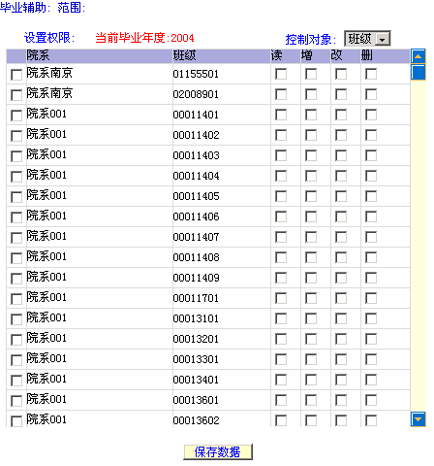

图5-41查权设置
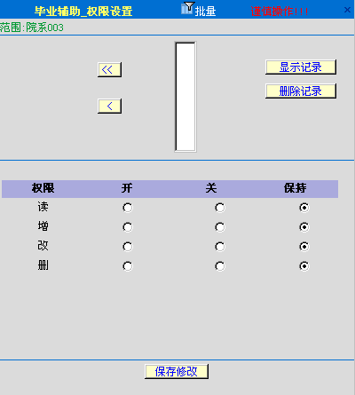

图5-42批量查权设置

5、13 查权
通过点击功能按钮栏中的“查权”按钮，进入查权操作。
查权功能是让对当前操作小类有主控权的用户，设置院系或班级使用人员的操作权限。
设计原理：主控权的用户只针对具体院系班级进行权限设置，不对具体使用人员进行设定，从而控制院系用户和班主任的使用权限。

5、13、1 设置范围
从图5-41所示的“设置权限: 当前毕业年度:2004”，可以看出当前权限设置的是关于2004年度毕业辅助小类的权限设置，同样可以针对不同的学期类型的小类进行各学期的权限设置。

5、13、2 单个设置
单击图5-41中的“读﹑增﹑改﹑删”选择框，可以逐个设置班级的权限。当然系统提供了批量设置权限的方法。

5、13、3 批量设置
批量设置同样需调用系统的“批量”功能。如图5-42所示，具体操作方法可参照前面“批量”功能的章节。

注意：设置好权限后，不要忘记点击“保存数据”。

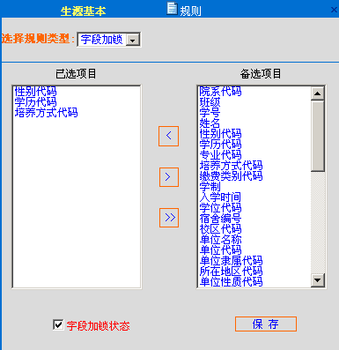

图5-43规则中的字段加锁
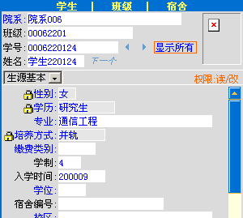
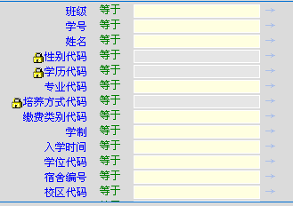

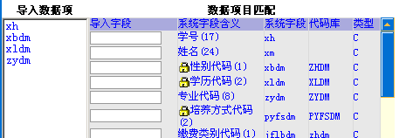

图5-44字段加锁在编辑、批量、导入中的表示

5、14 规则
通过点击功能按钮栏中的“规则”按钮，进入规则功能操作。
规则功能是系统提供给用户对当前操作小类进行额外的功能控制,目前规则中具有的是字段加锁功能，今后系统根据需要继续扩展规则功能。

5、14、1 字段加锁
前一章节我们知道可以通过“查权”功能,可以控制院系和班级用户的“读﹑增﹑改﹑删”权限,但有时在放开修改权限的时候,可能不希望对已存在数据的关键字段比如“生源基本”小类中的性别学历等等字段进行修改,那么使用字段加锁功能就可以起到此作用。
注意:字段加锁功能只对院系和班级用户生效,对最高权限的校级用户不加限制。
- 选择字段
从备选项目中选择需加锁的字段到已选项目中。
- 字段加锁状态
字段加锁状态单选框是为了确认对已选字段是否进行加锁,只所以增加这一选择是考虑到某个时间段不对已选字段进行加锁,那么只将此单选框中的勾去掉即可,无须清除已选字段,省得以后要重新选择需加锁字段。
- 保存
只有按保存按钮才会将此次设置生效,保存是将此次设置存储到系统数据库中,其他用户在对小类进行数据操作时,系统首先查找保存下来的字段加锁设置。

5、14、1 字段体现
图5-44字段加锁在编辑、批量、导入中的表示形式,被字段加锁的字段在任何被修改状态下都拒绝修改,那么新增记录时字段加锁是不起作用的。

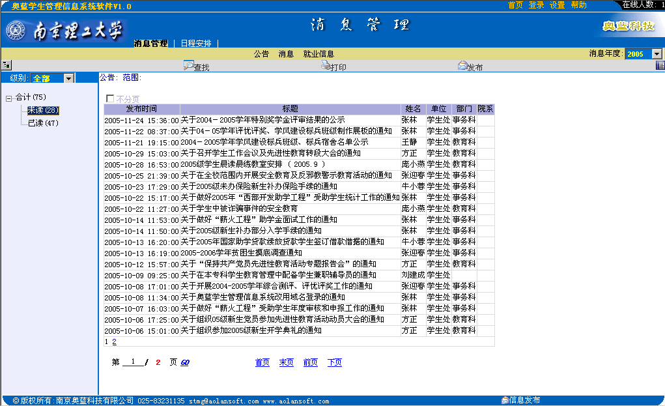
图6-1消息管理页面
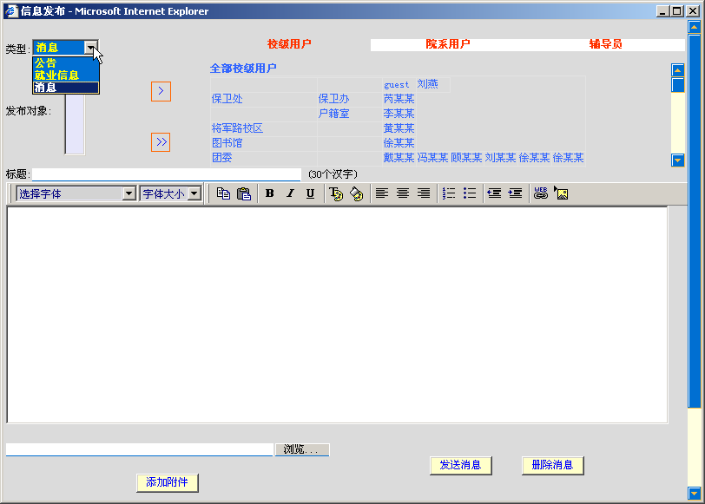

图6-2信息发布

6、消息管理

在系统首页点击“消息管理”，进入消息管理模块，如图6-1所示。
消息管理模块有两个小类：消息管理和日程安排
消息管理:是对当年所有公告、消息、就业信息进行浏览,
可细分为:已读、未读、已发三个分类;
日程安排:是针对学校的活动场馆进行时间安排,保证活动时间不冲突;

6、1 消息管理

6、1、1 消息发送
其实公告、消息、就业信息的发送功能,不在消息模块中实现,进入系统后屏幕底部就有一个“信息发布”,点击就可进入消息发布窗口如图6-2,所以消息发布是在使用系统的任何时候,都可通过点击屏幕底部的“信息发布”

6、1、1、1 消息类型
消息的全部类型分三种:公告、就业信息、消息
公 告：是校级用户和院系用户所使用的，校级用户发出的公告是针对系统所有使用人员,而院系公告只针对所在院系的用户。
就业信息：是专门让学校就业部门发布就业相关的信息,比如各类招聘信息以及就业工作通知等等。
消 息：是指接收对象为群体或个人的消息,消息的重要性质次于公告。

6、1、1、2 发布对象
发布对象指的是能看到当前消息的用户对象。
公告、就业信息:校级用户所发公告和就业信息,它的阅读对象是系统所有用户,而学院用户发的公告的阅读对象是所有本学院的用户。
所以发布对象的选择是针对消息的,选择消息类型为公告或就业信息时,发布对象是屏蔽不用选择的。

图6-3校级用户选择
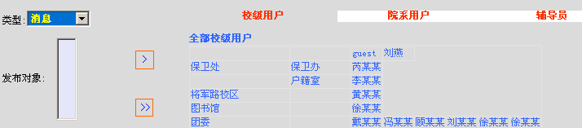
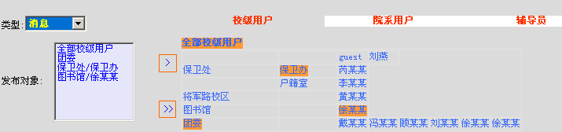
图6-4校级用户选择结果
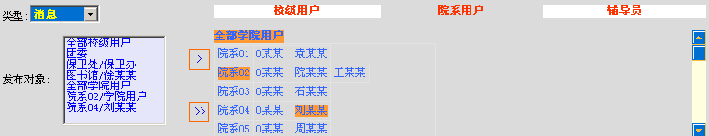
图6-5院系用户选择
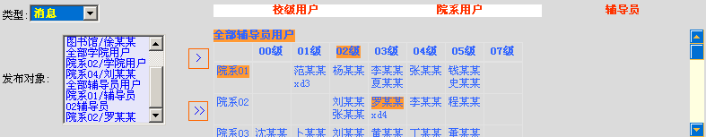
图6-6辅导员用户选择

当选择消息类型为消息时,系统要求选择发布对象,此时在发布对象选择框右边出现提供用户选择的对象分布:校级用户、院系用户、辅导员,具体如图6-3所示。

校级用户
(1) 点击第一行的“全部校级用户”,那么所有校级用户都可以看到此条消息;
(2) 点击第一列的单位名称,比如团委,那么团委的所有用户都可以看到此条消息;
(3) 点击第二列的部门名称,比如保卫办,那么保卫办部门的用户都可以看到此条消息;
(4) 点击第三列中的具体用户姓名,比如图书馆的徐某某,那么该用户即可看到此条消息。
以上四种情况选择的结果如图6-4所示。可以看出此时发布对象的选择框中包含上述四种选择,如要改变选择,可以从选择框中通过”>”或”>>”按钮去除一项或全部对象;
在图中可见被单击选择的对象的底色为黄底色,如再此单击它则底色还原,意味着取消此选择项。

院系用户
院系用户的选择类似于校级用户。
- 可以选择全部学院用户;
- 可以选择某个学院的所有用户,比如院系02;
- 可以选择某个具体用户,比如院系04的刘某某
三种选择的结果如图6-5所示

辅导员用户
辅导员用户的选择可能情况如下:
- 选择全部辅导员用户;
- 选择某个学院的辅导员用户,比如院系01;
- 选择一个年级的辅导员用户,比如02级;
- 选择某个具体辅导员,比如院系02中辅导员罗某某
四种选择的结果如图6-6所示

针对以上三类用户的选择实例,其实存在重复的现象,希望用户在进行用户选择时一定要
首先明确此消息的阅读对象,避免重复发布消息,影响后期查看消息的阅读记录.

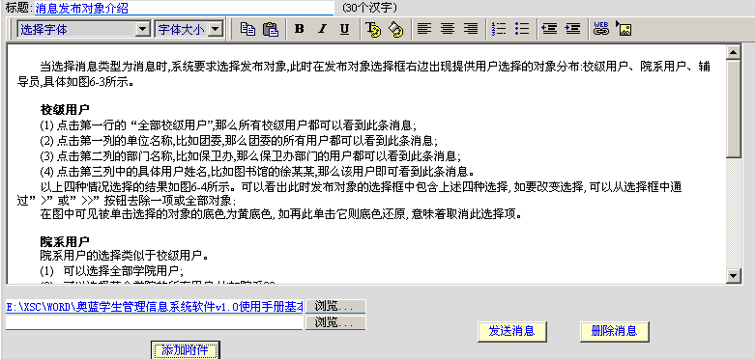

图6-7消息主体

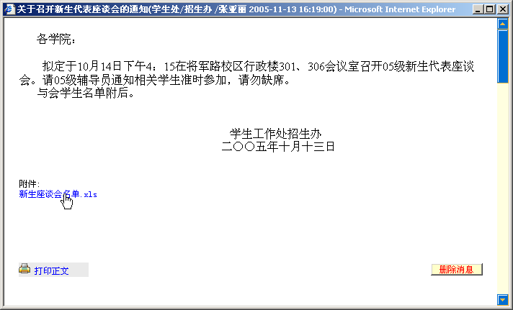

图6-8消息阅读

6、1、1、3 消息主体

消息主体包括三个方面:标题、内容、附件, 如图6-7消息主体所示。
标 题： 是必填项,希望标题简洁明了,同时不能过长;
内 容： 内容是消息的具体说明,内容窗口可以进行简单的文字编辑,可以将word文件直接复制粘贴进来,从而保持word编辑的效果;
附 件： 消息发布可以多个添加附件,系统规定每个附件的容量不能操作40兆,
通过点击“添加附件”按钮,系统提供新的附件选择路径框。

6、1、1、4 发送消息
点击发送消息按钮即可将此消息发送,发送消息有个规则如下:
每用户一天只能存在一个标题名的公告或者消息以及就业信息,所以如果不改变标题选择新的发送对象,则将上一个同样标题(今天发送的)覆盖。

6、1、1、5 删除消息
此按钮的作用其实是能快速地将当前发送的消息进行删除,删除消息是以标题名为关键字进行查找删除的

6、1、2 消息阅读
消息阅读如图6-8所示,详细如下:
- 窗口的标题中含有消息的标题,发送人的身份以及发送时间;
- 消息的附件可点击下载;
- 消息的正文内容可以点击”打印正文”进行打印
- 删除消息:有以下几种情况可以删除消息
  - 消息发布者可以删除当天发布的消息;
  - 消息接收对象是单个人时,接收者可在任何时候删除;
  - 具有系统管理权限的特权用户,可以删除所有他所能看到的消息。

6、1、2 阅读记录
如下三图显示的是对本消息的阅读人员的记录,阅读过的人员显示蓝字,同时括号内注明阅读的日期,未阅读者则显示淡灰色。
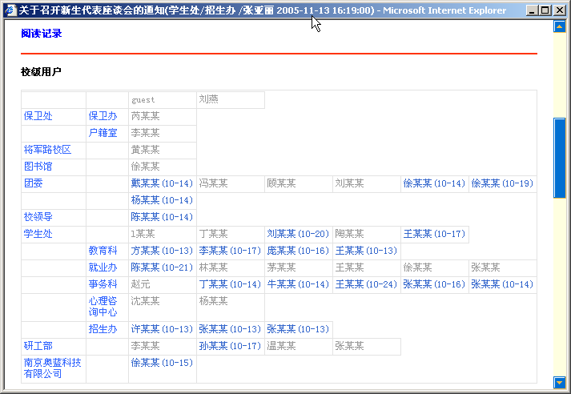

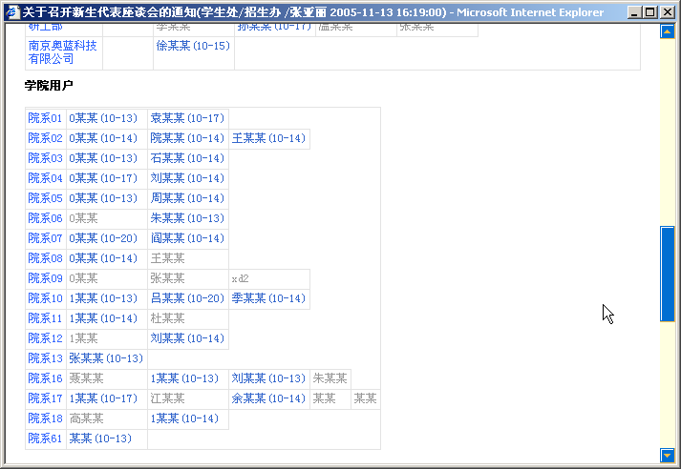

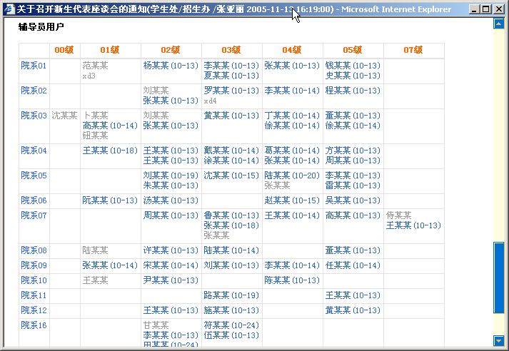

7、信息标准

在系统首页点击“信息标准”，进入信息标准模块，如图7-1所示。
“信息标准”模块提供用户对信息代码标准的查询，根据用户类型和用户权限的设定，可以对信息标准进行维护。
“信息标准”模块中的“选项、查找、批量、打印、导入、导出”功能与“学生管理”中的相应功能操作类似。
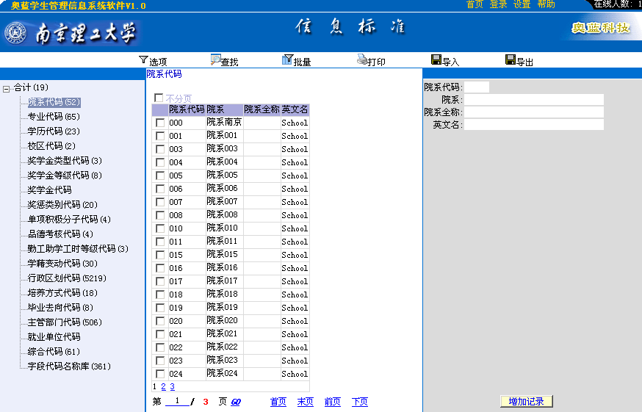

图7-1信息标准页面

